OZN. POPIS MNOŽSTVO [ks] OBRÁZOK ILUSTRAČNÝ: VÝKAZ INTERIÉROVÉHO ZARIADENIA
IZ 025 | NÁZOV: AKUSTICKÁ MOBILNÁ DELIACA STENA  Akustická mobilná deliaca stena, podnož chrom, šírka=120cm, výška=165cm, čalúnenie v látke  - Pripúšťa sa alternatíva deliacej steny v uvedenej rozmerovej tolerancii |  | 5 ks | 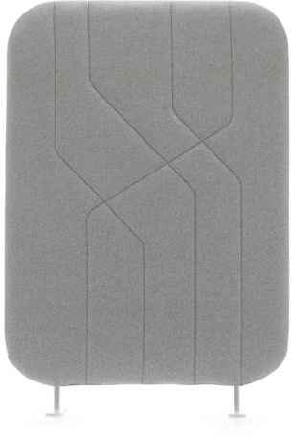
IZ 026 | NÁZOV: DIZAJNOVÉ KRESLO  Dizajnové kreslo / čalúnenie v látke, rozmery: 200 x 115 x 78 cm Jednotný dizajn, resp. kolekcia položiek IZ026, IZ027, IZ028 a IZ029 povrchová úprava textília, farba napríklad viď. obrázok |  | 1 ks |  | 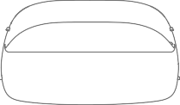
IZ 027 | NÁZOV: DIZAJNOVÉ KRESLO  Dizajnové kreslo / čalúnenie v látke , rozmery: 164 x 115 x 78 cm Jednotný dizajn, resp. kolekcia položiek IZ026, IZ027, IZ028 a IZ029 povrchová úprava textília, farba napríklad viď. obrázok |  | 1 ks |  | 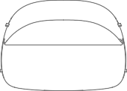
IZ 028 | NÁZOV: DIZAJNOVÉ KRESLO  Dizajnové kreslo / čalúnenie v látke, rozmery: 80 x 115 x 78 cm Jednotný dizajn, resp. kolekcia položiek IZ026, IZ027, IZ028 a IZ029 povrchová úprava textília, farba napríklad viď. obrázok |  | 1ks |  | 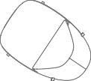
IZ 029 | NÁZOV: DIZAJNOVÁ TABURETKA  Dizajnová taburetka / čalúnenie v látke, rozmery: 134 x 45 x 42 cm Jednotný dizajn, resp. kolekcia položiek IZ026, IZ027, IZ028 a IZ029 povrchová úprava textília, farba napríklad viď. obrázok |  | 1 ks
IZ 030 | NÁZOV: DIZAJNOVÝ STOLÍK  Dizajnový stolík/ prevedenie kov, podnož čierna, doska čierna, rozmery:59 x 59 x 62 cm |  | 1 ks |  | 
IZ 031 | NÁZOV: DIZAJNOVÁ TABURETKA  Dizajnová taburetka / čalúnenie v látke, rozmery: 50 x 41 x 62 cm farba čierna |  | 1ks |  | 
IZ 032 | NÁZOV: DIZAJNOVÁ TABURETKA  Dizajnová taburetka / čalúnenie v látke, rozmery: 55 x 45 x 42 cm farba čierna |  | 1 ks |  | 
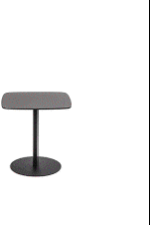
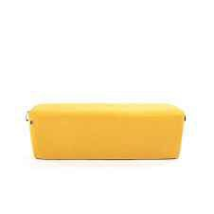
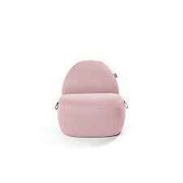
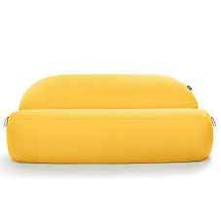









OZN. | POPIS | MNOŽSTVO [ks] |  | OBRÁZOK ILUSTRAČNÝ: VÝKAZ INTERIÉROVÉHO ZARIADENIA
IZ 033 | NÁZOV: DETSKÝ MOBILIÁR "TULIVAK"  Detský mobiliár "tulivak", rozmery: 35 x 80 x 30 cm, farba zelená neónová |  | 2 ks
IZ 034 | NÁZOV: DETSKÝ STOLÍK  Materiál: drevo, jednoduchý škandinávsky štýl |  | 1 ks
 | Stôl: Š 55 cm, V 44 cm, H 55 cm
Farba prírodné drevo/biela
- Pripúšťa sa alternatíva podnoží 40 x 40 mm, ako aj iný rozmer tak, aby táto podnož neobmedzovala funkčnosť stolov.
IZ 035 | NÁZOV: DETSKÁ STOLIČKA  Materiál: drevo, jednoduchý škandinávsky štýl Stolička: Š 28 cm, V 50 cm, H 28 cm  Farba prírodné drevo/biela  - Pripúšťa sa alternatíva podnoží 40 x 40 mm, ako aj iný rozmer tak, aby táto podnož neobmedzovala funkčnosť stolov. |  | 4 ks | 
IZ 036 | NÁZOV: DETSKÝ KOBEREC  krátky vlas, rozmery 120x170cm, detský motív |  | 1ks
IZ 037 | NÁZOV: KANCELÁRSKY STOL  Kancelársky stôl: 800x3200x750mm (š/d/v), typ: bench, nohy 45x45mm, pozdĺžne nosníky, doska: hrúbka 18mm LTD, laserom lepené hrany  kovový rám, biela farba dosky  - Pripúšťa sa alternatíva podnoží 40 x 40 mm, ako aj iný rozmer tak, aby táto podnož neobmedzovala funkčnosť stolov. |  | 6 ks
IZ 038 | NÁZOV: KANCELÁRSKY STOL  Kancelársky stôl: 1880x2270x750mm (š/d/v) / podnož tvar "A" - inštalačný toolbar pre umiestnenie akustických paravanov, vrátane akustického paravanu, šedý kovový rám, šedá farba dosky  - Pripúšťa sa alternatíva podnoží 40 x 40 mm, ako aj iný rozmer tak, aby táto podnož neobmedzovala funkčnosť stolov. |  | 2 ks | 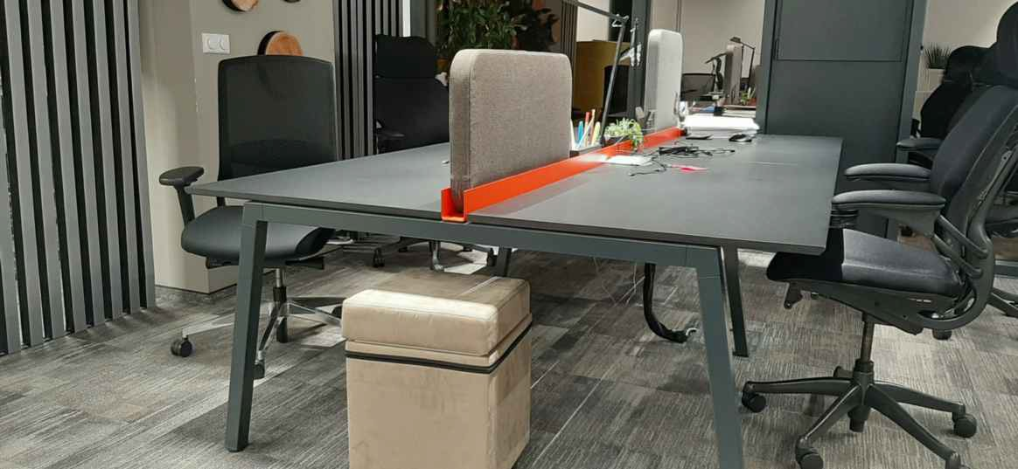
IZ 039 | NÁZOV: KANCELÁRSKY STOL  Kancelársky stôl: 800x4800x750mm (š/d/v), typ: bench, nohy 45x45mm, pozdĺžne nosníky, doska: hrúbka 18mm LTD, laserom lepené hrany,  kovový rám, biela farba dosky  - Pripúšťa sa alternatíva podnoží 40 x 40 mm, ako aj iný rozmer tak, aby táto podnož neobmedzovala funkčnosť stolov. |  | 2ks
IZ 040 | NÁZOV: TABURETKA  Taburetka nízka - štvorcová s kolieskami s priemerom 40mm a manipulačným putkom, šírka=480mm, výška=450mm  Farba napríklad viď. Obrázok  - Pripúšťa sa alternatíva bez očného úchytu/manipulačného pútka |  | 27 ks | 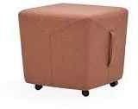
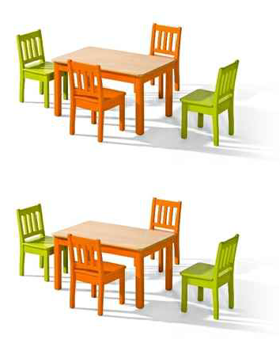

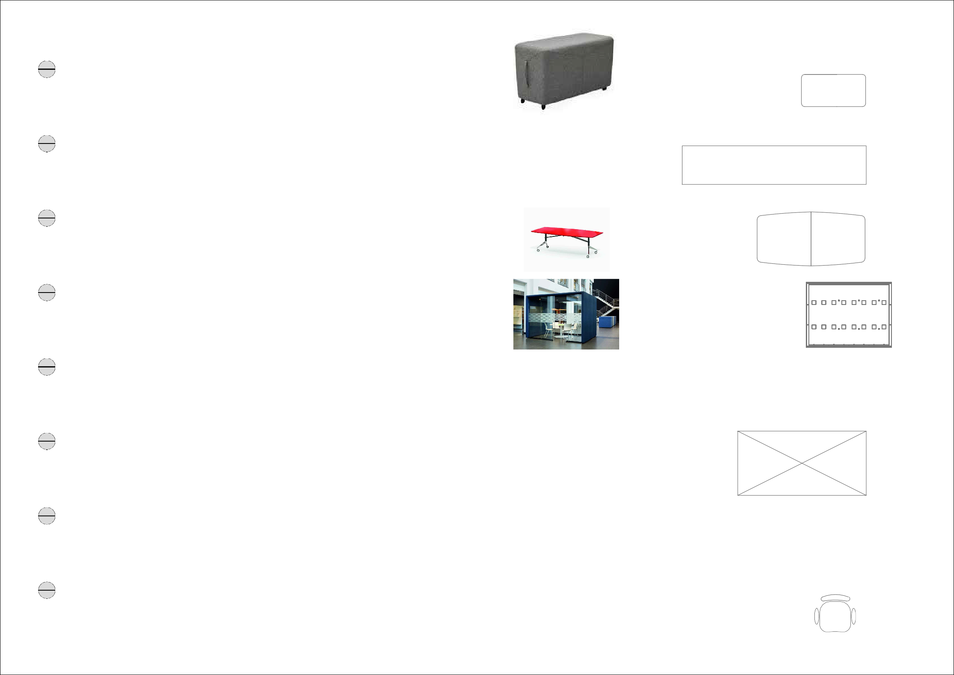

OZN. POPIS MNOŽSTVO [ks] OBRÁZOK ILUSTRAČNÝ: VÝKAZ INTERIÉROVÉHO ZARIADENIA
IZ 041 | NÁZOV: TABURETKA  Taburetka nízka - dvojsed, s kolieskami a manilupačným putkom, šírka=1050mm, výška=450mm  Farba napríklad viď. Obrázok  Pripúšťa sa alternatíva bez očného úchytu/manipulačného pútka |  | 9 ks
IZ 042 | NÁZOV: PRACOVNÝ STOL  Rozmery 600x2900x750 (š/d/v)  Materiál: kovová konštrukcia čiernej matnej farby, drevená doska Bambus Karamel + sivé moridlo  - Pripúšťa sa alternatíva podnoží 40 x 40 mm, ako aj iný rozmer tak, aby táto podnož neobmedzovala funkčnosť stolov. |  | 1 ks
IZ 043 | NÁZOV: KONFERENČNÝ STOL  Konferenčný stôl: 1200x2400x750mm (š/d/v) / typ: skladací na kolieskach, podnož Nerez+čierna, doska LTD25mm v červenej farbe  - Pripúšťa sa možnosť použitia pevnej podnože a sklápania dosky do strany |  | 1 ks
IZ 044 | NÁZOV: ZASKLENÝ KANCELÁRSKY BOX  Zasklený kancelársky box / s akustickou funkciou, rozmery: 3200x2400mm, vyplň sklom na oboch dlhších častiach boxu, bočné časti čalúnené, box vrátane stola s okrúhlou doskou a 4x stolička  - Nosnosť prvku min. 110 kg/osoba,  - Rozmer boxu 3200x2400x2500 mm. |  | 1ks
IZ 045 | NÁZOV: POLICOVÝ DIEL  Rozmery 450x1000x750 (š/d/v)  Materiál drevo, farba biela, nosnosť min. 80kg |  | 3 ks
IZ 046 | NÁZOV: SKLADOVÝ REGÁL  Rozmery 1000x2000x2000 (š/d/v)  Materiál: pozinkovaný plech, zvýšená nosnosť min. 250kg na policu |  | 4 ks
IZ 047 | NÁZOV: STRIHACÍ STOL  Zdvíhací stôl s nastaviteľnou výškou od 50cm do 100cm, rozmery 2000x1800  Materiál: drevo v kombinácii s kovom  - Ilustračná schéme, pripúšťa sa akýkoľvek typ stihacieho stola dostupný na trhu pri dodržaní definovaných technických parametrov |  | 1ks
IZ 048 | NÁZOV: STOLIČKA DIELENSKÁ  Výškovo nastaviteľná, na kolieskach, sklopné operadlá na ruky, materiál drevo/kov  - Pripúšťa sa bežne dostupná dielenská stolička so sklopnými opierkami na ruky - dodržanie požiadavky na stoličku s nastaviteľnou opierkou, ktorá nebude obmedzovať pri práci. |  | 34 ks

OZN. | POPIS | MNOŽSTVO [ks] |  | OBRÁZOK ILUSTRAČNÝ: VÝKAZ INTERIÉROVÉHO ZARIADENIA
IZ 049 | NÁZOV: PRACOVNÝ STOL  Pracovný stôl: 900x1500x750mm (š/d/v), nohy 45x45mm, pozdĺžne nosníky, doska: hrúbka 18mm LTD, laserom lepené hrany, biela farba  - Pripúšťa sa alternatíva podnoží 40 x 40 mm, ako aj iný rozmer tak, aby táto podnož neobmedzovala funkčnosť stolov. |  | 10 ks
IZ 051 | NÁZOV: SKLADOVÝ REGÁL  Rozmery 400x1000x2000 (š/d/v)  Materiál: pozinkovaný plech, zvýšená nosnosť 100kg na policu |  | 15 ks
IZ 052 | NÁZOV: VERTIKÁLNA ZELENÁ STENA  Rozmery 8430x1420 (š/v)  Modulová, samozavlažovacia, súčasťou sú aj rastliny  - Samozavlažovacia zelená stena zalievaná ručne bez potreby stavebnej pripravenosti |  | 1 ks | 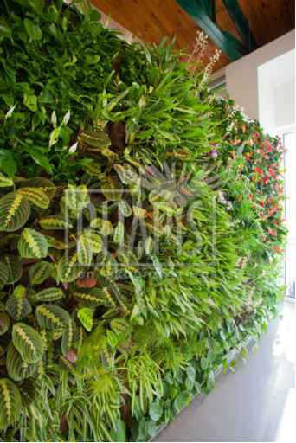
IZ 053 | NÁZOV: PREMIETACIE PLÁTNO  Elektricky ovládané, minimálny rozmer 2000x2000mm |  | 6ks
IZ 054 | NÁZOV: PRACOVNÝ STOL  Rozmery 700x1200x750 (š/d/v)  nohy 45x45mm, pozdĺžne nosníky, doska: hrúbka 18mm LTD  Farba napríklad viď. Obrázok  - Pripúšťa sa alternatíva podnoží 40 x 40 mm, ako aj iný rozmer tak, aby táto podnož neobmedzovala funkčnosť stolov.  - Pripúšťa sa pri všetkých stoloch zvýšenie štandardu – väčšia hrúbka stolovej dosky |  | 5 ks | 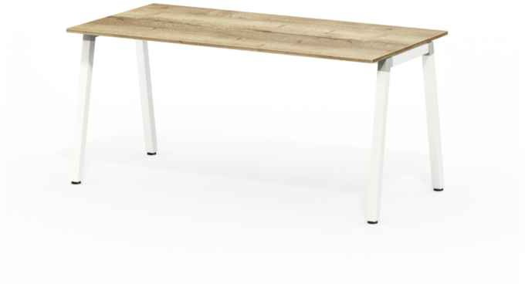

OZN. POPIS MNOŽSTVO [ks] OBRÁZOK ILUSTRAČNÝ: VÝKAZ INTERIÉROVÉHO ZARIADENIA
IZ 055 | NÁZOV: SKLADATEĽNÉ STOLIČKY  Materiál: drevo  Nosnosť minimálne 120kg  Farba napríklad viď. obrázok |  | 200 ks | 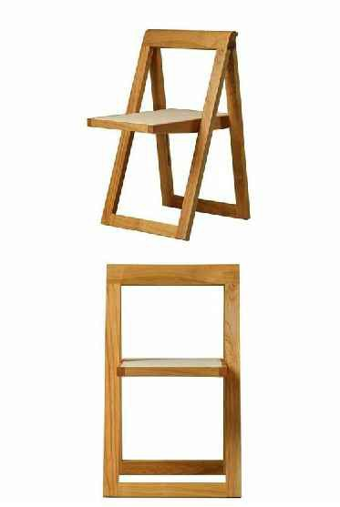
IZ 056 | NÁZOV: PRACOVNÝ STOL  Rozmery 600x1400x750 (š/d/v)  Materiál drevo/kov, farba biela, alt./čierna/drevo/  - Pripúšťa sa alternatíva podnoží 40 x 40 mm, ako aj iný rozmer tak, aby táto podnož neobmedzovala funkčnosť stolov. |  | 3 ks | 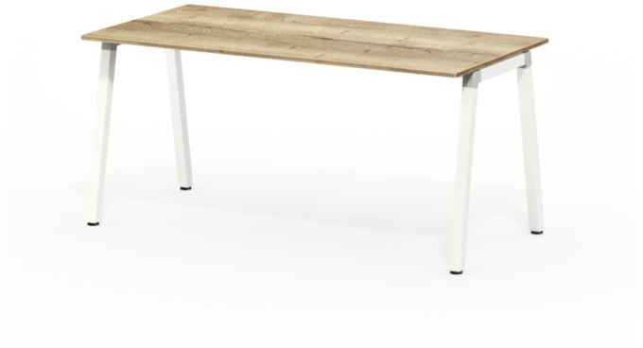
IZ 057 | NÁZOV: PRACOVNÝ STOL  Rozmery 600x2400x750 (š/d/v)  Materiál drevo/kov, farba biela, alt./čierna/drevo/  - Pripúšťa sa alternatíva podnoží 40 x 40 mm, ako aj iný rozmer tak, aby táto podnož neobmedzovala funkčnosť stolov. |  | 2 ks
IZ 058 | NÁZOV: PRACOVNÝ STOL  Rozmery 600x4000x750 (š/d/v)  Materiál drevo/kov, farba biela, alt./čierna/drevo/  - Pripúšťa sa alternatíva podnoží 40 x 40 mm, ako aj iný rozmer tak, aby táto podnož neobmedzovala funkčnosť stolov. |  | 2ks
IZ 059  ___________  IZ 060 | NÁZOV: PRACOVNÝ PULT  Rozmery 600x2400x750 (š/d/v)  Materiál drevo/kov, farba biela, alt./čierna/drevo/  ____________________________________________________________________  NÁZOV: ZLATNÍCKY UČŇOVSKÝ STOL  Rozmery priemer stola 2200mm, výrezy pre stoličky, materiál: drevo + kožené vaky  Vysoký 90cm, pevná výška, zo spodnej strany stola vo výreze kovové L na zavesenie koženého vaku - koža hladenica 1-2mm, výrez polkruhový, hlboký 25cm, široký 50cm, na stole nerezová platňa 28x20cm hrubá 1mm, namontovaná nad každý kruhový oblúk kôli ochrane drevenej časti stola (práca s kyselinami, ohňom) |  | 1 ks  ____________  1 ks | ____________________________________________________________________________  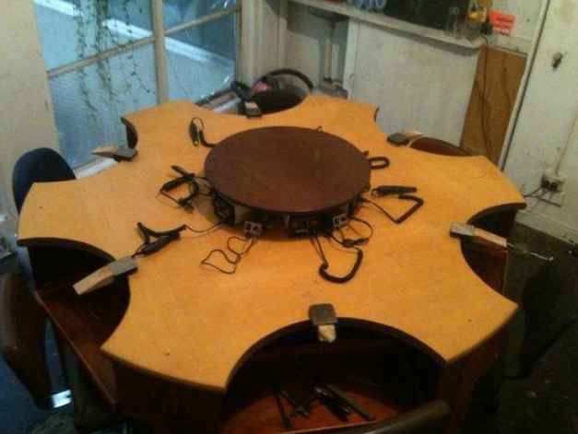
IZ 061 | NÁZOV: SEDACÍ VAK  Rozmery š/v/h 80/115/80cm, materiál látka, farby pastelové / 5 farieb |  | 10 ks | 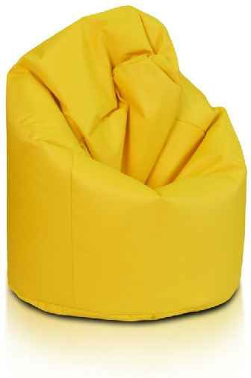
IZ 062 | NÁZOV: DIZAJNOVÝ VEŠIAK - kovový, farba čierna minimálne 6 vešiačikov |  | 14 ks | 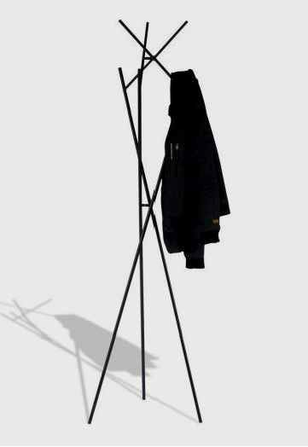

OZN. POPIS MNOŽSTVO [ks] OBRÁZOK ILUSTRAČNÝ: VÝKAZ INTERIÉROVÉHO ZARIADENIA
IZ 064 | NÁZOV: SKLADACÍ STOL  Rozmery 800x1600x750 (š/d/v)  Materiál drevo/kov, farba biela, alt./čierna/drevo/ |  | 15 ks
IZ 065 | NÁZOV: KONTAJNER K PRACOVNÉMU STOLU  Kontajner k pracovnému stolu, LTD, bez úchytiek, zásuvky 3+1 s tlmením a doťahom  Rozmery v/š/h - 590/428/580, farba biela, na kolieskach |  | 33 ks
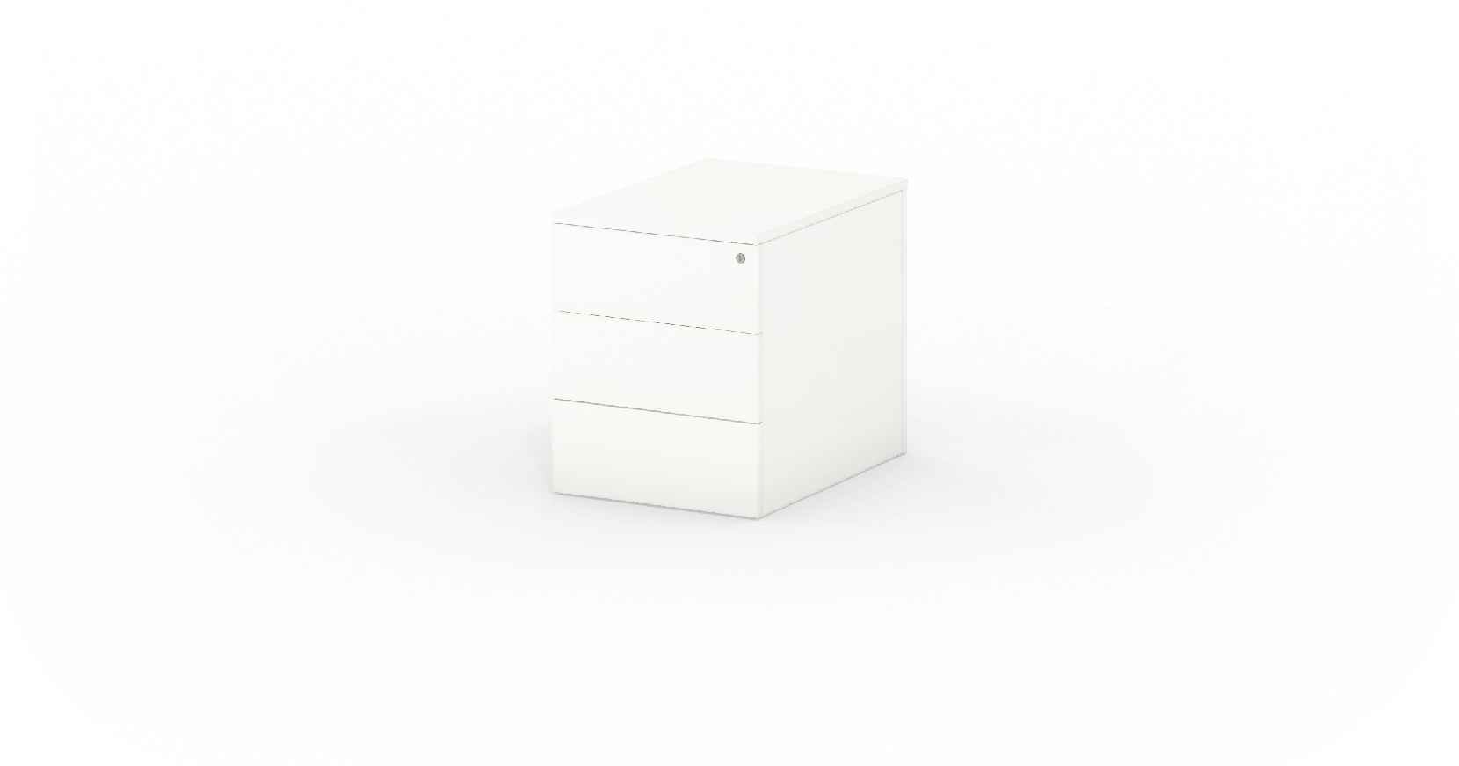

OZN.

IZ 001

POPIS

NÁZOV: ŠATŇOVÝ PULT
Rozmery 600x3100x900 (š/d/v)

MNOŽSTVO [ks]

1 ks

OBRÁZOK ILUSTRAČNÝ:
VÝKAZ INTERIÉROVÉHO ZARIADENIA

Materiál: kovová konštrukcia čiernej matnej farby, drevená doska Bambus Karamel + sivé moridlo
Pripúšťa sa vlastný návrh uchádzača pri návrhu oceľovej konštrukcie (napr. oceľový jokel 30x30xmm)

IZ 002

NÁZOV: ŠATŇOVÉ VEŠIAKY
Rozmery 600x1650x1500 (š/d/v), kovová konštrukcia čiernej matnej farby
Pripúšťa sa vlastný návrh uchádzača pri návrhu oceľovej konštrukcie (napr. oceľový jokel 30x30 mm)

4 ks

IZ 003

NÁZOV: KANCELÁRSKA STOLIČKA

56 ks

Kancelárska stolička so záhlavníkom, gélové podrúčky s látkou, podnož graphite, čalúnenie koža čierna
Nosnosť min. 120kg

IZ 004

NÁZOV: KANCELÁRSKY STOL
Rozmery 800x1600x750 (š/d/v)
Kancelársky stôl, 800x1600x750mm, nohy 45x45mm, pozdĺžne nosníky, doska: hrúbka 18mm LTD

33 ks

IZ 005

NÁZOV: PODSTAVEC PRE UMELECKÉ DIELO

10 ks

Materiál: kovová konštrukcia čiernej matnej farby, šierna doska, rozmery 1000x1000x600 (š/d/v)

Pripúšťa sa vlastný návrh uchádzača pri návrhu oceľovej konštrukcie (napr. oceľový jokel 30x30xmm)

IZ 006

NÁZOV: MOBILNÝ PANEL NA OSADENIE UMELECKÝCH DIEL
Rozmery: 3000x200x2600 (š/d/v), kovová konštrukcia čiernej matnej farby, konštrukcia na kolieskach s možnosťou fixácii
Pripúšťa sa vlastný návrh uchádzača pri návrhu oceľovej konštrukcie (napr. Oceľový jokel 30x30 mm)

10 ks

IZ 007
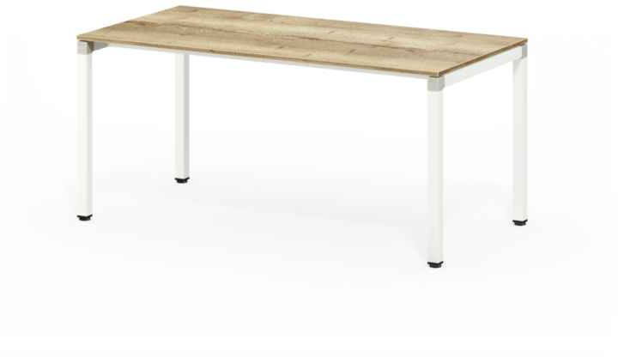







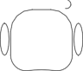
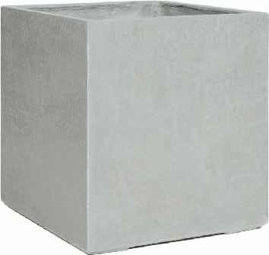
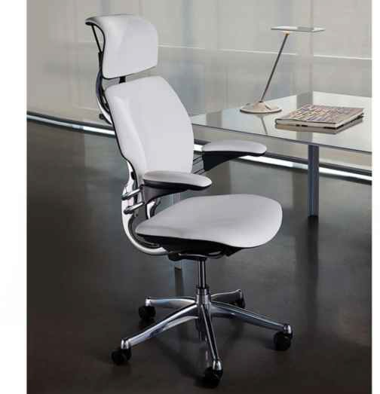



IZ 008

NÁZOV: INTERIÉROVÁ ZELEŇ V KVETINÁČI
Betónový kvetináč 600x600x600, zeleň napr. Cykas, alebo iný typ exotickej rastliny minimálnej výšky 50 cm

NÁZOV: POLICOVÝ DIEL
Policový diel: 800/400/1500mm, kovový rám, police z preglejkovej dosky, minimálna nosnosť 100 ks na policu, min, 4 police. Návrh oceľovej konštrukcie na zvážení uchádzača

8 ks

26 ks

OZN. POPIS MNOŽSTVO [ks] OBRÁZOK ILUSTRAČNÝ: VÝKAZ INTERIÉROVÉHO ZARIADENIA
IZ 009 | NÁZOV: POLICOVÝ DIEL  Policový diel: 800/400/2400mm, kovový rám, police z preglejkovej dosky, nosnosť police 15 kg, min 6 políc. Návrh oceľovej konštrukcie na zvážení uchádzača |  | 31 ks
IZ 010 | NÁZOV: PREDAJNÝ PULT  Rozmery 800x2400x800 (š/d/v)  Materiál: kovová konštrukcia čiernej matnej farby, drevená doska Bambus Karamel + sivé moridlo  Pripúšťajú sa všetky typy predajných pultov dostupných na trhu, pri zachovaní požiadavky na rozmer a farbu materiálu. Akceptácia napojenia na požadovanú hĺbku. |  | 1 ks
IZ 011 | NÁZOV: POLICOVÝ DIEL  Policový diel: 800/600 (š/v), priemer 800, kovový rám, police z preglejkovej dosky  Minimálna nosnosť 100kg, min 4 police. Návrh oceľovej konštrukcie na zvážení uchádzača. |  | 2 ks
IZ 012 | NÁZOV: KANCELÁRSKA STOLIČKA V ZASADAČKÁCH  Kancelárska stolička v zasadačkách - s čiernym rámom a čiernym sedákom, podnož na lyžine, operadlo čierna sieťovina, plastové područky  Minimálna nosnosť 130kg |  | 22 ks | 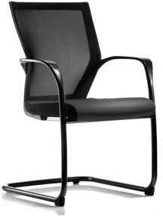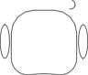
IZ 013 | NÁZOV: ZASADAČKOVÝ STOL  Zasadačkový stôl: materiál: drevo prírodnej farby, rozmery 1100x5150x750 (š/d/v) / doska LTD25mm, farba biela |  | 1 ks | 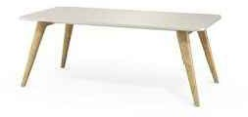
IZ 014 | NÁZOV: ŠUFLÍKOVÝ ODKLADACÍ DIEL  Materiál: drevo prírodnej farby  Rozmery: š/h - 350/700mm, minimálne 3 šuflíky  * funkčne a dizajnovo pasovať k stolu IZ004 |  | 19 ks
IZ 015 | NÁZOV: PRACOVNÝ STOL  Materiál: drevo prírodnej farby, čierna doska, rozmery 2000x3000x750 (š/d/v) |  | 2 ks
IZ 016 | NÁZOV: POLICOVÁ ZOSTAVA  Policová zostava: 400/2000/750mm (š/d/v), kovový rám, police z preglejkovej dosky, min. 4 police, nosnosť police 20 ks. Návrh oceľovej konštrukcie na zvážení uchádzača. |  | 2 ks

OZN. POPIS MNOŽSTVO [ks] OBRÁZOK ILUSTRAČNÝ: VÝKAZ INTERIÉROVÉHO ZARIADENIA
IZ 017 | NÁZOV: BAROVÁ STOLIČKA  Barová stolička - drevené nohy, polypropylenovy sedák Nosnosť min.120kg, farba drevo/biela, výška min. 65cm |  | 12 ks | 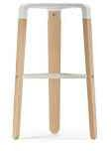
IZ 018 | NÁZOV: KANCELÁRSKY BOX  Kancelársky box - modulárny systém v tvare "S", rozmery:  1150x3385x1380mm, 1x stôl - čierna doska, 1x pohovka, 1x stolík čierny, vrátane stolovej lampy |  | 1 ks | 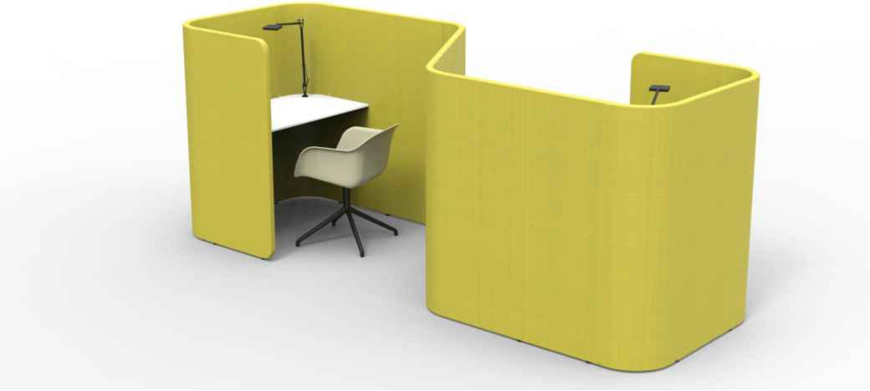
IZ 019 | NÁZOV: KANCELÁRSKA STOLIČKA  Kancelárska stolička /podnož: hliníkový štvorramenný kríž na kolieskach, korpus plastový, sedák čalúnený  Nosnosť min.120kg, farba biela/pastelová modrá |  | 2 ks | 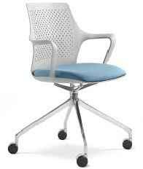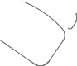
IZ 020 | NÁZOV: ZASADAČKOVÝ BOX  Akustický domček, celočalúnený v látke, vrátane kabeláže a dizajnovej lampičky - 5 m čierny látkový kábel, meď, LED žiarovka, vrátane  celočalúnených sedačiek a vrátane stolíka s rozmerom 1200x600mm a 2x podnož s kruhovou základňou. Pripúšťajú sa všetky typy zasadacích boxov pri dodržaní technickej špecifikácie. Inšpirácia https://www.officedirect.sk/akustika/treehouse/, |  | 1ks
IZ 021 | NÁZOV: TROJKRESLO  Trojkreslo: 700x2000x750mm (š/d/v), podnož chrom, čalúnenie v látke  Povrchový materiál textília, farba šedá bledá |  | 4 ks
IZ 022 | NÁZOV: KRESLO  Kreslo: šírka= 85cm, podnož chrom, čalúnenie v látke Povrchový materiál textília, farba šedá bledá |  | 12 ks | 
IZ 023 | NÁZOV: KONFERENČNÝ STOLÍK  Konferenčný stolík, okrúhly biely s priemerom 85cm, kovový rám |  | 4ks | 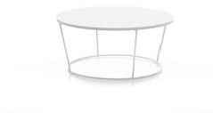
IZ 024 | NÁZOV: TABURETKA  Taburetka - štvorcová  Rozmery: 400/400/400mm, materiál textília, farba napríklad viď. Obrázok  - Pripúšťa sa alternatíva bez očného úchytu/manipulačného pútka |  | 4 ks
